Міністерство освіти і науки україни

Національний технічний університет україни

"київський політехнічний інститут імені ігоря сікорського"

Фізико-технічний інститут

Криптографія

Комп’ютерний практикум №1

Експериментальна оцінка ентропії на символ джерела відкритого тексту

Виконав:

Студент гр. ФБ-11

Падик Володимир

**Мета роботи:** Засвоєння понять ентропії на символ джерела та його надлишковості, вивчення та порівняння різних моделей джерела відкритого тексту для наближеного визначення ентропії, набуття практичних навичок щодо оцінки ентропії на символ джерела.

**Порядок виконання роботи:**

1. Написати програми для підрахунку частот букв і частот біграм в тексті, а також підрахунку H1 та H2 за безпосереднім означенням. Підрахувати частоти букв та біграм, а також значення H1 та H2 на довільно обраному тексті російською мовою достатньої довжини (щонайменше 1Мб), де імовірності замінити відповідними частотами. Також одержати значення H1 та H2 на тому ж тексті, в якому вилучено всі пробіли.

|  |  |
| --- | --- |
| **Літери з пробілами** | |
| Пробіл | 0.1632843675322151 |
| o | 0.09488660400873553 |
| а | 0.07076458683497411 |
| е | 0.06867003395876925 |
| и | 0.054741364525091755 |
| н | 0.05470634811740358 |
| т | 0.04831406716289919 |
| с | 0.044129249133879875 |
| л | 0.042074715009318656 |
| в | 0.038202186167232643 |
| **Ентропія** | **4.381314134135093** |
| **Надлишковість** | **0.13880174246967014** |

|  |  |
| --- | --- |
| **Біграми з пробілами** | |
| ‘о ‘ | 0.02112205513587448 |
| ‘и ‘ | 0.01804918451015941 |
| ‘а ‘ | 0.017491065450000464 |
| ‘е ‘ | 0.01681503391234315 |
| ‘ с’ | 0.01603895542408116 |
| ‘ н’ | 0.015461541594877025 |
| ‘ п’ | 0.015154254532305518 |
| ‘ в’ | 0.014888415492127377 |
| ‘то’ | 0.013652121031083873 |
| ‘ о’ | 0.012014924146545914 |
| **Ентропія** | **3.969744900372348** |
| **Надлишковість** | **0.21970046283488742** |

|  |  |
| --- | --- |
| **Біграми(step 2)** | |
| ‘то’ | 0.016627208221021955 |
| ‘ст’ | 0.013043493114415827 |
| ‘на’ | 0.012826557071260928 |
| ‘ов’ | 0.01162828436044863 |
| ‘ал’ | 0.010851072552295251 |
| ‘не’ | 0.010839115447554431 |
| ‘го’ | 0.010717836242326102 |
| ‘он’ | 0.010416346387075394 |
| ‘ос’ | 0.010184891002449499 |
| ‘ко’ | 0.010163539029698031 |
| **Ентропія** | **4.1481699411828075** |
| **Надлишковість** | **0.17766735845168813** |

|  |  |
| --- | --- |
| **Літери без пробілів** | |
| о | 0.11340364674301556 |
| а | 0.08457423775657576 |
| е | 0.08207093460921226 |
| и | 0.06542409679097205 |
| н | 0.06538224696012224 |
| т | 0.057742517634579237 |
| с | 0.052741035808935875 |
| л | 0.05028556103968645 |
| в | 0.04565731137896901 |
| р | 0.04424552014642316 |
| **Ентропія** | **4.468907671211767** |
| **Надлишковість** | **0.11408435473711098** |

1. За допомогою програми CoolPinkProgram оцінити значення (10) H , (20) H , (30) H .

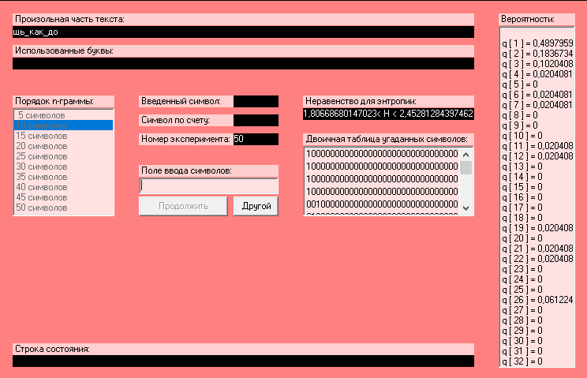

1,806686 < H(10) < 2,452812

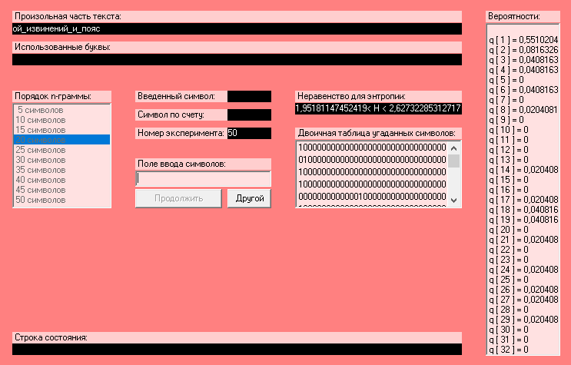

1,951811 < H(20) < 2,627322

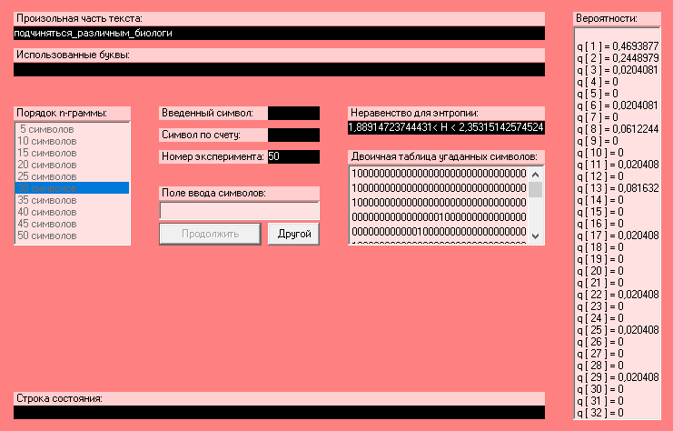

1,889147 < H(30) < 2,353151

1. Використовуючи отримані значення ентропії, оцінити надлишковість російської мови в різних моделях джерела.

$H_{0}$-ентропія відкритих текстів. Оскільки відкритий текст в нас рівно вірогідний звідси: $H_{0}=\log_{2}{n}, де n-32$ $літери$

$$R=1- \frac{H_{∞}}{H_{0}}=1-\frac{H_{∞}}{\log_{2}{32}}=\frac{H_{∞}}{5}$$

$$H^{10}:R_{l}=1-\frac{1,806686 }{5}≈0.64$$

$$R_{r}=1-\frac{2,452812}{5}≈0.51$$

$$0.64<H^{10}<0.51$$

$$H^{20}:R_{l}=1-\frac{1,951811 }{5}≈0.61$$

$$R_{r}=1-\frac{2,627322}{5}≈0.47$$

$$0.61<H^{20}<0.47$$

$$H^{30}:R_{l}=1-\frac{1,889147 }{5}≈0.62$$

$$R_{r}=1-\frac{2,353151}{5}≈0.53$$

$$0.62<H^{30}<0.53$$

**Висновки:** Під час виконання цього комп'ютерного практикуму ми мали можливість дослідити концепції ентропії, біграмів та надлишковості російської мови за допомогою скрипта, написаного власноруч, та програми CoolPinkProgram. Це дало нам можливість оцінити відмінності між початковими даними на практиці порівняно з отриманими результатами через експериментальне "вгадування" наступних літер.